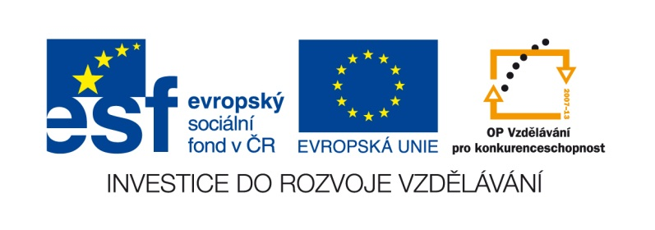

VY__III2__INOVACE__26

Práce na počítači

Přemístění obrázku myší

Autor DUM | Alena Kopřivová, s použitím volně dostupných obrázků http://www.sxc.hu
Datum (období) vzniku DUM | 15. 11. 2011
Ročník a typ školy | 7. – 9. ročník ZŠ praktické
ŠVP | „Učíme se pro život“, č. j. 580/07, RVP pro ZV, příloha pro LMP
Vzdělávací oblast | Informační a komunikační technologie
Vzdělávací obor | Informační a komunikační technologie
Vyučovací předmět | Práce na počítači
Téma (klíčová slova) | Word, práce s obrázky
Očekávaný výstup | Žák pracuje v programu Microsoft Word, upravuje a přemisťuje obrázky
Druh učebního materiálu | Pracovní list – M. Word
Anotace  (popis způsobu použití) | Žák pracuje v programu Microsoft Word, pomocí myši a ikony  ,,Nástroje obrázku“ přemisťuje obrázky do určených skupin. Vypracovanou práci si žák uloží do své osobní složky.
Velikost | 602,0 kB

Brouci | 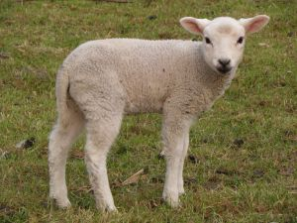  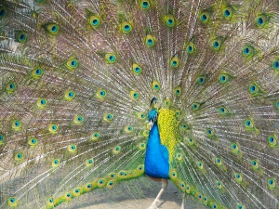  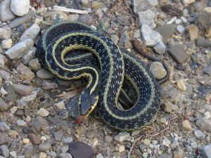
Savci | 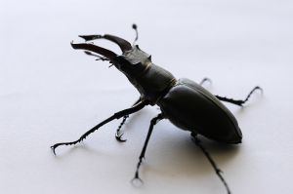  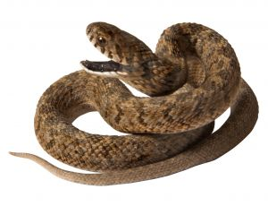  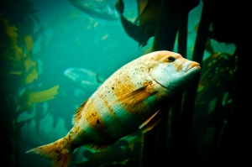
Ptáci | 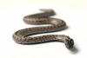  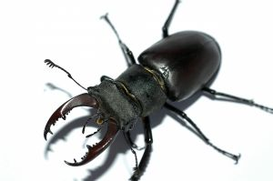  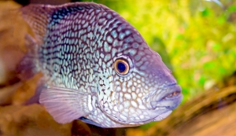
Ryby | 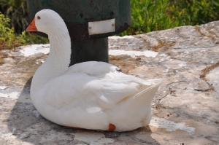  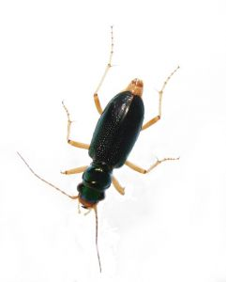  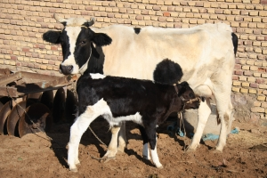
Plazi | 

